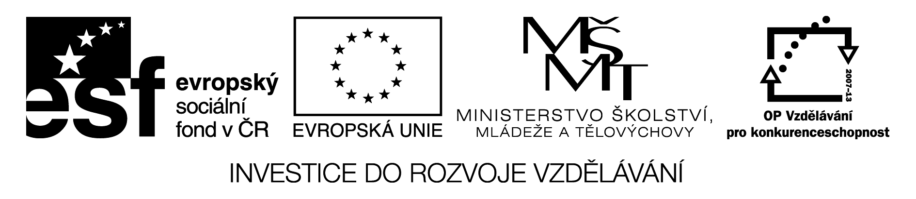

Kružnice, kruh

1) Doplň tabulku a správnost výsledku zkontroluj se sousedem v lavici:

r | d | o | S
 | 10 cm
 |  | 25 m
25 mm
 |  |  | 340 cm²
 | 2,4 dm
3 m
 |  |  | 15,2 cm²
0,015 m

2) Určete obvod a obsah modře zbarveného obrazce. Strana čtverečků ve čtvercové síti je 1 cm.

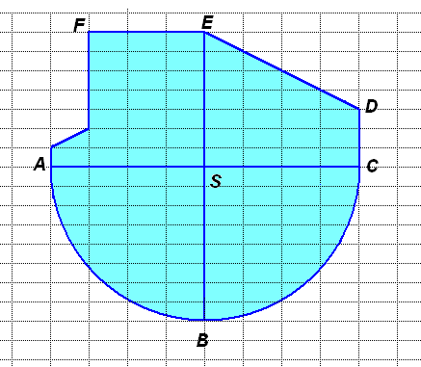

Řešení:

1)

r | d | o | S
5 cm | 10 cm | 31,4 cm | 78,5 cm²
4 m | 8 m | 25 m | 50,3 m²
25 mm | 50 mm | 157 mm | 1963 mm²
10,4 cm | 20,8 cm | 65,3 cm | 340 cm²
1,2 dm | 2,4 dm | 7,5 dm | 4,5 dm²
3 m | 6 m | 18,8 m | 28,2 m²
2,2 cm | 4,4 cm | 13,8 cm | 15,2 cm²
0,015 m | 0,03 m | 0,094 m | 0,0007 m²

2)

Obvod obrazce je přibližně 32 cm.
Obsah obrazce je přibližně 67,5 cm².

